**20.11-26.11.23г. – Неделя борьбы с антимикробной резистентностью (в честь Всемирной недели правильного использования противомикробных препаратов).**

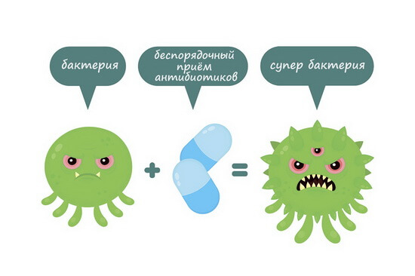С появлением антибиотиков люди стали лечить некоторые инфекции гораздо успешнее.

Однако сейчас возникла новая проблема. Она заключается не в доступности лекарств, а в том, что антибиотики становятся не эффективными в борьбе с болезнями.

Используются антибиотики в настоящее время по разным причинам: сокращают продолжительность болезни, уменьшают вероятность смерти от инфекции, предотвращают ее развитие у тех, кто находится в группе риска. Но не всегда люди принимают лекарства, как надо.

Исследования неизменно показывают, что антибиотики люди часто прекращают принимать раньше, чем нужно. Также иногда используется неподходящий тип антибиотика. В некоторых случаях   это объясняется тем, что диагноз неясен, и при лечении совершить ошибку довольно просто, а также широкое их использование населением в качестве самолечения.

Дело в том, что в результате естественного отбора бактерии становятся устойчивыми к действию антибиотиков. Сейчас разрабатываются новые лекарства. Но это довольно долгий и трудный процесс. В ближайшие десять лет могут появиться только 2-5 новых антибиотиков.

Если же антибиотики в итоге перестанут работать, то мы вернемся в темные времена медицины.

Устойчивость к антимикробным препаратам (АМП) - глобальная проблема современного здравоохранения, так как затрудняет эффективную антимикробную терапию, увеличивает продолжительность госпитализации пациентов, сроки их временной нетрудоспособности и, соответственно, затраты на лечение.

Антибиотики действуют на бактерии, вызывая их гибель или торможение роста и размножения, но не действуют на вирусы, поэтому применять их при простуде, гриппе, ОРЗ, остром бронхите бесполезно.

Каждый антибиотик действует на определенную группу бактерий (спектр активности).

Антибиотики действуют не только на возбудителей инфекций,  
но и на “полезные” бактерии, живущие в организме человека.

Антибиотики угнетают нормальную микрофлору, могут вызывать суперинфекции другими бактериями или грибами

**Неблагоприятные последствия резистентности бактерий к антибиотикам:**

- Сложнее выбрать эффективные препараты – увеличиваются сроки нетрудоспособности, длительность госпитализации, возрастает риск осложнений

- Требуются дополнительные методы обследования

- Чаще приходится назначать более токсичные препараты, препараты с более широким спектром активности

- Существенно возрастают расходы на лечение

**Основные правила приема антибиотиков:**

1.     Применяйте только по назначению врача – он решает вопрос, нужны или нет, взвешивает риск/пользу, выбирает наиболее эффективный препарат.

2.     Строго соблюдайте рекомендации по приему, которые дал врач – доза, кратность, длительность приема, сочетания с другими препаратами важны!

3.     Не оставляйте антибиотики “про запас”, не передавайте их друзьям и знакомым – одинаковая инфекция у разных людей может лечиться по – разному.

**Будьте здоровы!**

Материал составлен по открытым Интернет-ресурсам